Immobilien/ Rund ums Haus

Nachfolgende Textbausteine und Produktbeschreibungen sollen Sie bei der Gestaltung Ihrer eigenen Werbeunterlagen, Angeboten und Aktionen unterstützen.

Betreff: Perfektes Werbemittel „rund ums Haus“?

Guten Tag,

die individuell gestaltete Fußmatte zum Thema „rund um die Immobile“ hat sich als ein absoluter Bestseller bei unseren Kunden im Bereich Werbegeschenke herausgestellt.

Mit dem Logo Ihrer Kunden versehen, erfüllt diese individuelle Werbematte eine Fülle von Funktionen.

Als Dankeschön, Bodenschutz, Werterhaltung oder einfach als einheitlicher Auftritt in Fluren von Wohnungskomplexen.

Neben den funktionellen Vorteilen wie der wirkungsvollen Aufnahme von Schmutz und Feuchtigkeit, überzeugt die bedruckbare Teppichmatte durch die dauerhafte Präsenz des Kundenlogos. Die individuelle Gestaltung mit Farbe, Größe, Bild, Text, Schriftzug oder Logo (von plakativ bis dezent) erzeugt so ein nicht zu unterschätzenden Zusatznutzen.

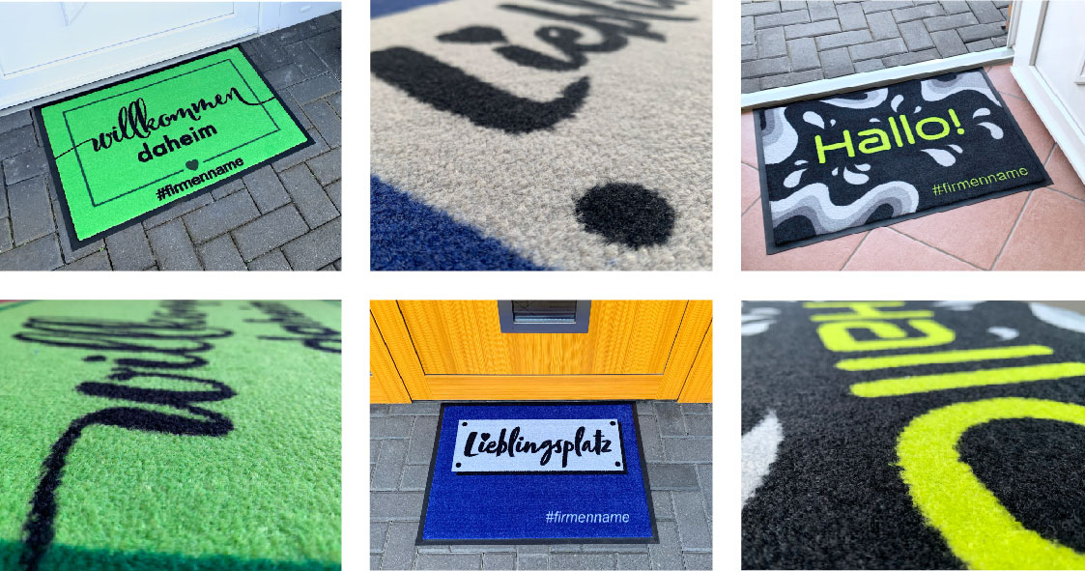

Zu welchem Zweck können Sie die Fußmatten nutzen? Hier unsere Top Five des letzten Jahres!!

- Bei abgeschlossenen Baufinanzierungen oder Bausparverträgen
- Bei abgeschlossenen Versicherungen rund ums Haus
- Bei verkauften oder vermieteten Immobilien
- Bei abgeschlossenen Energieverträgen
- Nach dem Einbau von neuen Türen, Fenstern, Markisen, Wintergärten oder Schwimmbäder

Ob fotorealistischer Druck, mit oder ohne Rand, in Sonderform, im eigenen Maß, waschbar oder mit individuellen Pantone Tönen – alles ist möglich.

Dabei haben Sie die Wahl zwischen verschiedenen Qualitätsstufen.
Ihre Vorteile:
- jede Matte kann schnell und einfach individualisiert werden
- vollflächiger Druck mit ausdrucksstarken, leuchtenden Farben
- Ausstattung mit umweltfreundlichen ECONYL ® Garn auf Wunsch möglich
- Expresslieferung
- jedes Maß möglich
- ab 1 Stück
- Made in Germany

Lassen Sie sich von unserer brandneuen Broschüre inspirieren. (neutrale Version der Broschüre herunterlade und Ihren Kunden zur Verfügung stellen)

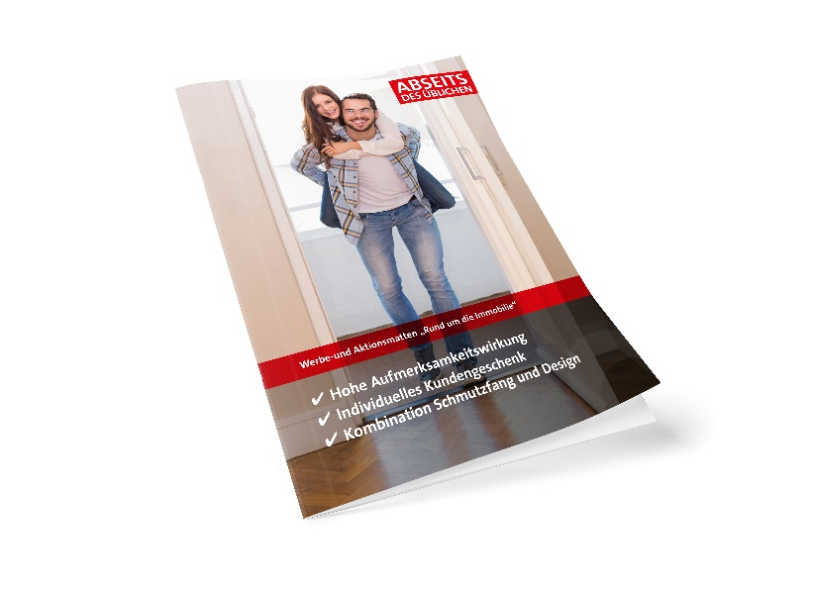
Ich freue mich jetzt schon auf Ihre Anfragen und Anrufe.
Gemeinsam finden wir den optimalen Weg, Ihre Logomatte zu personalisieren.
Zögern Sie nicht, mich zu kontaktieren. Nutzen Sie dazu einfach mein Kontaktformular, rufen mich an oder schreiben Sie mir eine email.
Ich wünsche Ihnen einen erfolgreichen und angenehmen Tag und freue mich auf unsere

